О МЕТОДИЧЕСКОМ ПОДХОДЕ К ОПРЕДЕЛЕНИЮ ПОКАЗАТЕЛЕЙ СПЕЦИАЛИЗАЦИИ И РАЗМЕРАХ ПРЕДПРИЯТИЙ В УСЛОВИЯХ УГЛУБЛЕНИЯ АУТСОРСИНГА

Кириченко А.О., Рысьмятов А.З., д-р экон. наук, проф.

Кубанский государственный аграрный университет, г. Краснодар

Особенность сельскохозяйственного производства проявляется также и в резком несовпадении времени производства прибавочного продукта и его реализации в денежной форме, а также в использовании значительной части прибавочного продукта в процессе накопления в своей натуральной форме. До сих пор, несмотря на идущие процессы специализации, кооперации и аутсорсинга значительная часть продукции сельскохозяйственных предприятий не реализуется за их пределы, а в той же натуральной форме вновь вступает в производственный процесс внутри предприятия. При этом часть издержек одной отрасли переносится на другую, часто искажая анализ структуры отраслевых затрат. Как считает коллектив авторов под редакцией Добрынина В.А., …. такая особенность позволяет каждому предприятию активнее воздействовать на увеличение и повышение качества создаваемых средств и предметов труда, снижение их себестоимости [1].
Однако, на наш взгляд, данный тезис, высказанный данной группой авторов, является ошибочным. Существует другое мнение, высказанное в целом ряде работ Рысьмятовым А.З., Набока А.А. и Чайка И.А. о том, что эту часть продукции необходимо включать, при передаче внутри предприятия из одной отрасли в другую, не по себестоимости, а по рыночной цене реализации, даже если она произведена внутри предприятия.
Все вышеперечисленное, как подчеркивает профессор Парамонов П.Ф., … обуславливает зависимость темпов и пропорций воспроизводства, возмещения издержек воспроизводства и обращения, обеспечения накопления для прироста или модификации (модернизации) производственных фондов от организационно-технологических особенностей и почвенно-климатической специфики размещения производства, уровня адаптивности сортов и технологий, соответствия организации воспроизводственных процессов внешней среде (макроэкономической, рыночной) [2].
Неустойчивость процессов то суженного, то расширенного воспроизводства неизбежно влечет за собой изменение пропорций между количеством используемых ресурсов на отраслевом уровне, которое, в свою очередь, требует изменения межотраслевых в отраслях производящих средства производства, а также обуславливает уровень занятости и профессиональную структуру во взаимосвязанных отраслях. Это приводит также и к изменению пропорций распределения, обмена и потребления по всем отраслям воспроизводственного цикла. В свою очередь, неустойчивость и изменение пропорций приводит к ускорению обновления средств производства и использованию достижений научно-технического прогресса, что, с одной стороны, влечет дополнительные издержки, а с другой стороны, неполное использование этих средств (рисунок 1 и 2).
В плодоводстве, как одной из отраслей сельского хозяйства, основу воспроизводственных процессов составляют современные технологии. Критерием эффективности, который во много определяется уровнем реализации продуктивного потенциала существующего плодового агроценоза. По определению Егорова Е.А. «участвующие в воспроизводственном процессе природные (естественно-экономические) и финансово-материальные ресурсы формируют его единство и характеризуют как технолого-экономический, что обуславливает взаимосвязь и взаимозависимость технологических и экономических факторов, необходимость их гармоничных, оптимальных соотношений на всех этапах, стадиях, элементах организации» [3].
Рассматривая организацию воспроизводства на уровне плодоводческого предприятия член-корреспондент РАСХН Егоров Е.А. включает в понятие «организация воспроизводства» следующие элементы:
- формирование плодовых агроценозов и их продукционного потенциала, включая организацию структуры насаждений;
- формирование агротехнологических регламентов эксплуатации агроценозов;
- управляемый по издержкам объемно-стоимостной рост производства и реализации продукции (воспроизводство продукции), обеспечивающий уровень доходности, который позволяет планомерно осуществлять: реновацию многолетних насаждений в оптимальных пропорциях системы ведения плодоводства (воспроизводство насаждений - основных производственных фондов);
- модернизацию и развитие производственной инфраструктуры в оптимальной, относительно структуры насаждений, объемно-стоимостной размерности (воспроизводство производственной сферы);
- восстановление и поддержание уровня почвенного плодородия, а также экологического равновесия в гео-, зоо-, биоценозах;
- обеспечение необходимого уровня личных доходов работников предприятия и других социально-экономических мер, имеющих целью воспроизводство трудовых ресурсов.
К особенностям воспроизводства в сельском хозяйстве принято относить следующее:
- экономические процессы в нем тесно связаны природно-биологическими, что, в свою очередь, обуславливает сезонность производства и необходимость мобилизации ресурсов в определенные периоды;
- соразмерность и качественность землепользования предприятия, а также его специализация производства определяют структуру севооборота и многолетних насаждений;
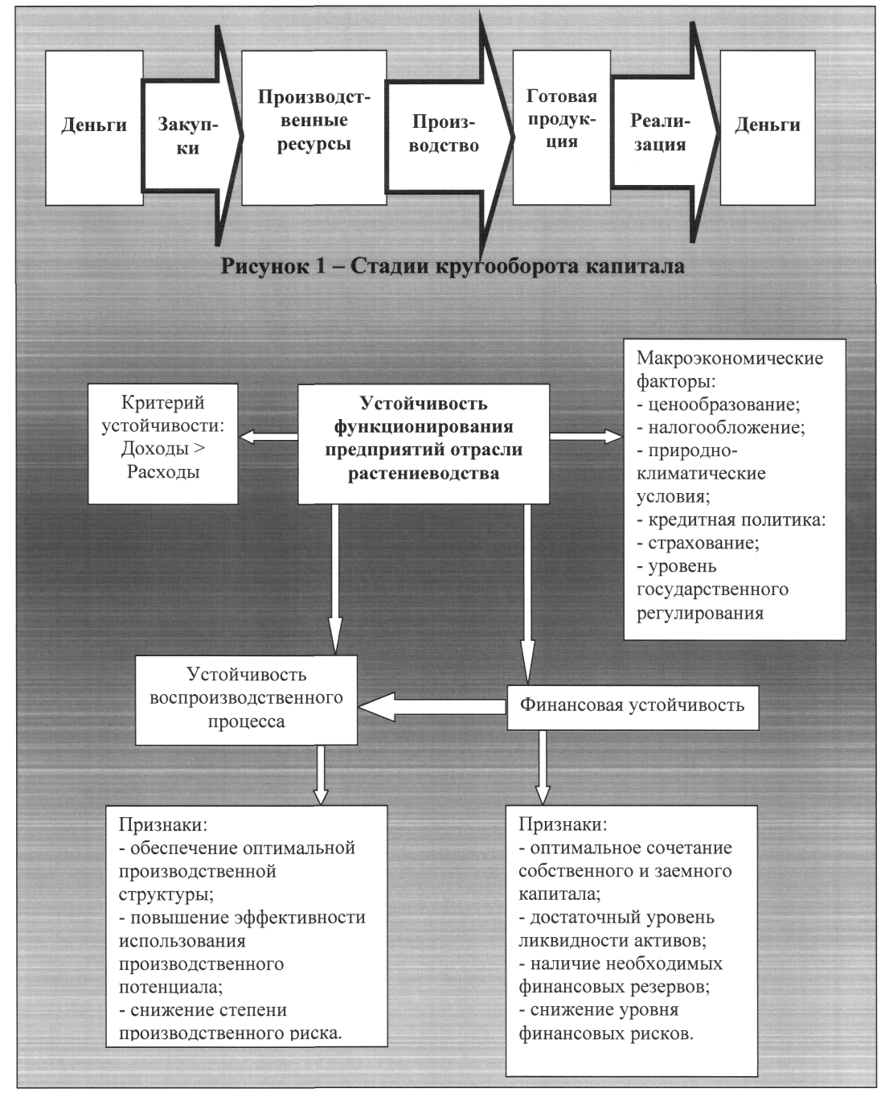
Признаки:
1 - снижение среднегодовых размеров отклонений производственных результатов
2 - снижение среднегодовых размеров отклонений показателей эффективности
Макроэкономические факторы:
- экономическая обстановка в стране и в регионе;
- состояние предпринимательской среды и благоприятность правовой бизнес среды
Рисунок 1 - Основные составляющие устойчивости воспроизводства функционирования предприятий отрасли растениеводства
Проведение товарных интервенций в годы дефицита продукции
Осуществление выплат за сокращение посевов в год перепроизводства

Направления государственной поддержки для повышения устойчивости развития отрасли растениеводства
Возможность осуществления воспроизводственного процесса

Обеспечение доступности технологически необходимых услуг
Предоставление субсидий на приобретение материальных и финансовых ресурсов для товаропроизводителей
Обеспечение доступности электроэнергии, топлива, материалов, наличие специализированных программ по кредитованию отрасли и т.д.
Повышение эффективности производства

Обеспечение сохранения и повышения
плодородия почвы, внутреннего спроса на продукцию, контроль за распределением
выращенной растениеводческой продукции,
внешние механизмы снижения
рисков и т.д.
Прямая поддержка деятельности отрасли
Государственное регулирование цен на растениеводческую продукцию
Поддержка доходов товаропроизводителей
Обеспечение компенсационных, стимулирующих, социальных выплат и т.д.
Обеспечение гарантированного уровня цен, ценовых компенсаций, дотирование и т.д.
Предоставление кредитных налоговых и прочих льгот
Повышение инновационной деятельности
Обеспечение доступности современных ресурсосберегающих технологий, прогрессивной техники, элитного семеноводства, подготовка высококвалифицированных специалистов и т.д.

Проведение товарных интервенций в годы дефицита продукции
Осуществление выплат за сокращение посевов в год перепроизводства

Рисунок 2 - Основные направления использования средств государственной поддержки для повышения устойчивости воспроизводства отрасли растениеводства

- рельеф и плодородие земли, природно-климатические особенности, а также сортовые и технологические особенности в значительной степени определяют результативность и эффективность отрасли;
Г.А. Кочьян, рассматривая воспроизводственные процессы в промышленном плодоводстве, подчеркивает, что воспроизводство как системное совокупность предметно ориентированных стадий, этапов и элементов имеет организационную и функциональную структуры [4].

При этом она считает, что организационная структура воспроизводства — совокупность стадий, этапов, элементов и их устойчивых связей, образующая взаимосвязанную целостность обеспечения процессов воспроизводства, а функциональная структура воспроизводства - внешнее проявление свойств (предназначения), составляющих процесса, а также их сохранение при различных внешних и внутренних изменениях.
В целом, отмечая значительную полноту разработанной Г.А. Кочьян организационной и функциональной структуры воспроизводства в плодовом предприятии, вместе с тем нам хотелось бы отметить, что в обеих этих структурах отсутствуют элементы, отражающие такую общепризнанную функцию воспроизводства, как воспроизводство производственных отношений и, прежде всего, отношение собственности, а также отношений организации технологических процессов, отношений связанных с воспроизводством рабочей силы и т.д. Так, российский агропромышленный комплекс за два минувших десятилетия претерпел значительные изменения в области отношений собственности, накопил определенный опыт функционирования полиморфных форм собственности хозяйствования и предпринимательства. В результате чего, по выражению Филонич В.В., в России «…сформировалась рыночно-инновационная структура аграрного сектора России, экономическим атрибутом которой явился полиморфизм форм собственности» [5].
В связи с этим, мы считаем, что в схемы воспроизводства необходимо внести такой пункт как выбор наиболее подходящей для стратегии предприятия организационно-правовой формы предпринимательства, каждая, из которых, обладает своими институциональными особенностями в образовании уставного капитала, управлении, распределении прибыли, прав и ответственности учредителей, в организации инвестиций и т.д. Данные схемы также не предусматривают возможности выполнения части воспроизводственных и бизнес-процессов силами и средствами специализированных предприятий по договорам аутсорсинга. Между тем, как данное направление является одним из наиболее перспективных направлений развития специализации и концентрации производства в настоящее время наряду с межхозяйственной кооперацией и агропромышленной интеграцией.
Термин «аутсорсинг» заимствован из английского языка (от англ. «outsourcing») и дословно переводится как использование чужих ресурсов. Иными словами, аутсорсинг это передача на договорной основе непрофильных функций другим организациям, которые специализируются в конкретной области и обладают соответствующим опытом, знаниями, техническими средствами. Таким образом, аутсорсинг - это стратегия управления, которая позволяет оптимизировать функционирование организации за счет сосредоточения деятельности на главном направлении.
Компания-заказчик может, используя аутсорсинг второстепенных функций, сконцентрироваться на тех, которые свойственны именно ей, на своей специфике. В отличие от субподряда, аутсорсинг - это стратегия управления компанией, а не просто вид партнерского взаимодействия, он предполагает определенную реструктуризацию внутрикорпоративных процессов и внешних отношений компании.
Аутсорсинг или привлечение ресурсов других организаций которые уже зарекомендовали себя на рынке с наилучшей стороны, обеспечивает необходимый качественный уровень продуктов и услуг. Вынесение отдельных функций и бизнес-процессов за пределы компании предполагает передачу аутсорсеру также и ответственности за их выполнение, что при разумном построении системы контроля значительно сокращает и соответствующие расходы. Сокращение количества подразделений несет с собой сокращение уровней управления, рационализацию структуры управления. Использование новейших достижений в сфере коммуникаций и обработки информации, а также современных средств управления на основе компьютерных технологий, которыми обладают аутсорсеры.
В странах с развитой рыночной экономикой, где процессы аутсорсинга развиваются уже несколько десятков лет наиболее распространенными для передачи на аутсорсинг, то есть для выполнения силами и средствами сторонних организаций, которые и в условиях нашей страны рекомендуется передавать компаниям-аутсорсерам, являются следующие:
- бизнес-процессы, тесно связанные с производством, но не входящие в сферу основной деятельности предприятий, а осуществляющие, обеспечивающие, обслуживающие и вспомогательные функции;
- бизнес-процессы, определяющие стратегию и тактику развития бизнеса предприятия, но при этом не являющиеся ее основной деятельностью и требующие соответствующего оборудования, а также специализированной подготовки сотрудников, осуществляющих выполнение этих функций. Каковыми являются бухгалтерские и юридические услуги, маркетинг, IT-технологии, подбор и обучение персонала, реклама и т.д.;
- бизнес-процессы, которые не требуют высокой квалификации сотрудников, но предполагают большие затраты труда при монотонном характере производственных процессов (уборка помещений, курьерские услуги, не квалифицированный ручной труд при производстве, заведение больших объемов информации в базы данных и т.д.);
- специализация предприятия и фокусирование его деятельности на основных процессах производства и бизнес-процессах как фирмы-заказчика, так и аутсорсера, что дает возможность повышения уровня концентрации и, как следствие, усилить эффект масштаба и получить синергический эффект;
- возможность использования специализированного оборудования, высококвалифицированных кадров, новых знаний и технологий, которых невозможно в ближайшее время использовать в рамках существующего предприятия;
- снижение рисков, связанных с реализацией бизнес-процессов через передачу данных рисков от предприятия – аутсорсеру;
- концентрация производственных ресурсов предприятия и их высвобождение для более значимых целей, что обеспечивает получение синергического эффекта;
- возможность использования фактора рыночной конкуренции между исполнителями – аутсорсерами;
- возможность сокращения влияния на эффективность предприятия неуправляемых, с ее стороны, факторов, таких как нехватка комплектующих и т.д.;
- возможность доступа к дополнительным финансовым ресурсам через механизмы фондового рынка и, таким образом, повышение инвестиционной привлекательности предприятия;
- возможность усиления процессов бюджетирования и более жесткого контроля над издержками, которые по аутсоргинговым договорам определятся контрактом, а также сокращение издержек и снижение стоимости бизнес-процессов.

Список литературы:
1. Экономика сельского хозяйства / Под ред. В.А. Добрынина. – 3-е изд., и доп. – М.: Агропромиздат, 1990. – 476 с.
2. Парамонов П.Ф. Организационно-экономические проблемы адаптации сельскохозяйственных товаропроизводителей к рыночным условиям хозяйствования. – Краснодар: КГАУ, 2002. – 548 с.
3. Егоров Е.А. Организация воспроизводства в промышленном плодоводстве. – Краснодар, 2009. – 267 с.
4. Кочьян Г.А., Шадрина Ж.А. Оптимизация воспроизводственных процессов в промышленном плодоводстве. – Краснодар, 2009. – 163 с.
5. Филонич, В. В. Концептуальная модель рыночно-регулируемого механизма аграрного землепользования в России: Умеренно-либеральная версия, эколого-экономические императивы: диссертация ... доктора экономических наук : 08.00.05. - Ростов-на-Дону, 2005. - 377 с.

Рисунок доработан автором
Рисунок доработан автором

